Informacja o IV Liceum Ogólnokształcącym im. Henryka Sienkiewicza w tekście łatwym do czytania – ETR (EASY TO READ)
IV Liceum Ogólnokształcące im. Henryka Sienkiewicza znajduje się w dzielnicy Śródmieście.
Adres szkoły: Aleja Najświętszej Maryi Panny 56, 42-217 Częstochowa
Dyrektorem szkoły jest pani Jadwiga Sipa.
Informacje o szkole
IV Liceum Ogólnokształcące im. Henryka Sienkiewicza to ponadpodstawowa szkoła publiczna, w której nauka jest bezpłatna.
Do szkoły mogą zapisać się uczniowie, którzy ukończyli szkołę podstawową i zdali egzamin ósmoklasisty.
Zajęcia odbywają się pięć dni w tygodniu: od poniedziałku do piątku.
Nauka w szkole trwa cztery lata, po jej ukończeniu można przystąpić do egzaminu maturalnego.
Co warto wiedzieć o szkole?
- w szkole są klasy o profilach: humanistycznym, matematyczno-geograficznym, matematyczno – informatycznym z językiem angielskim, biologiczno-chemicznym,
- w szkole jest psycholog i pedagog,
- szkoła współpracuje z uczelniami, instytucjami naukowymi i kulturowymi,
- w szkole są zajęcia dodatkowe i koła zainteresowań: koło teatralne, koło plastyczne, chór szkolny, szkolne koło wolontariatu, koło językowe, zajęcia sportowe,
- szkoła realizuje projekty Erasmus+,
- szkoła organizuje różne wydarzenia np.: konkursy, uroczystości, spotkania z ciekawymi ludźmi, wyjazdy edukacyjne, wycieczki.
Kontakt z pracownikami szkoły
- sekretariat otwarty jest od poniedziałku do piątku w godzinach 7.30 do 15.30;
- w sekretariacie otrzymasz pomoc pracownika i możesz załatwić sprawę: zostawić pisma, podania, dokumenty, wyrobić legitymację;
- jeśli chcesz się z nami skontaktować telefonicznie, zadzwoń na numer: 34 324 16 14;
- możesz też wysłać e-mail na adres: lo4@edukacja.czestochowa.pl
- możesz również napisać pismo i wysłać je na adres:
IV Liceum Ogólnokształcące im. Henryka Sienkiewicza w Częstochowie, Aleja Najświętszej Maryi Panny 56,
42-217 Częstochowa;
- możesz też wysłać wiadomość przez skrzynkę ePUAP
- wszystkie informacje o szkole możesz znaleźć na stronie internetowej szkoły https://www.sienkiewicz.czest.pl/

Budynek ma wejście główne od Alei Najświętszej Maryi Panny 56
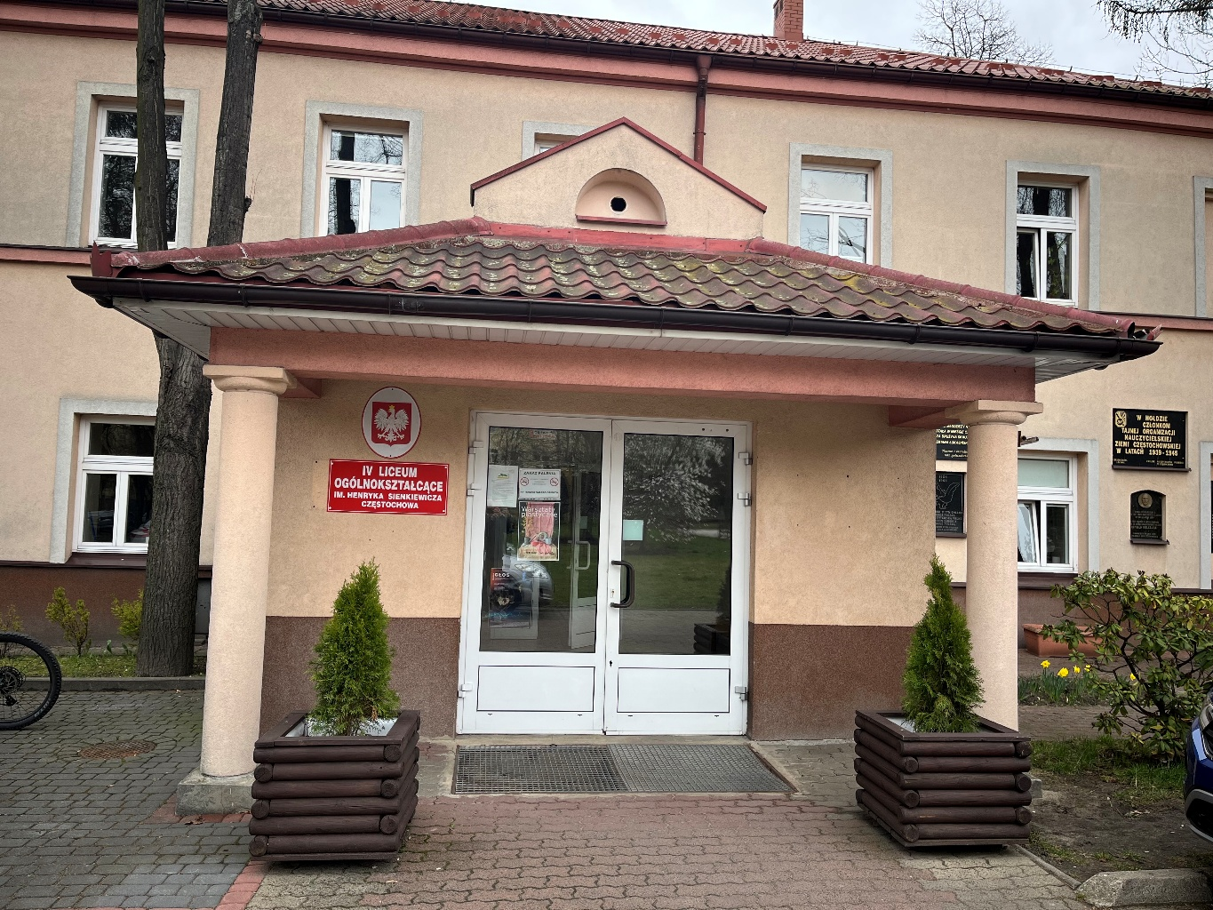
Jak trafić do sekretariatu?
Sekretariat znajduje się na parterze, przy głównym wejściu do szkoły. Pomieszczenie dostępne jest dla osób poruszających się na wózku.

Wejście do Hali Sportowej od ul. Racławickej
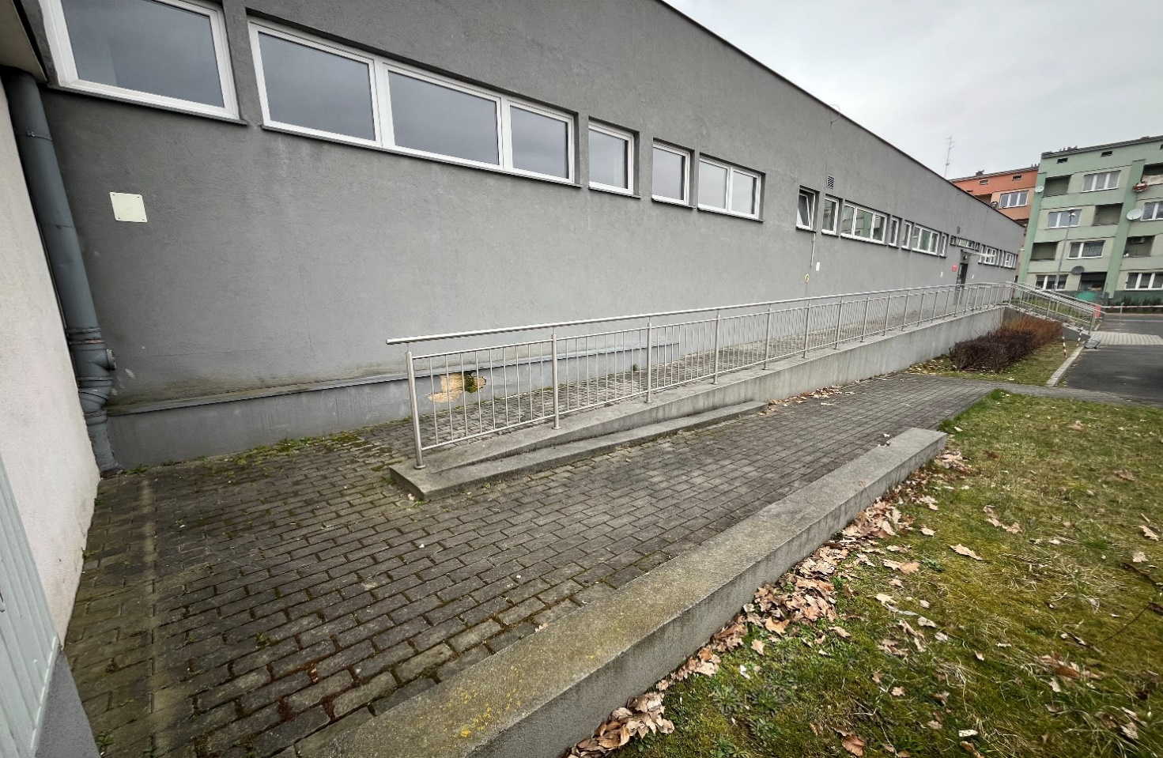
Wejście do sali gimnastycznej od ul. Kossak-Szczuckiej
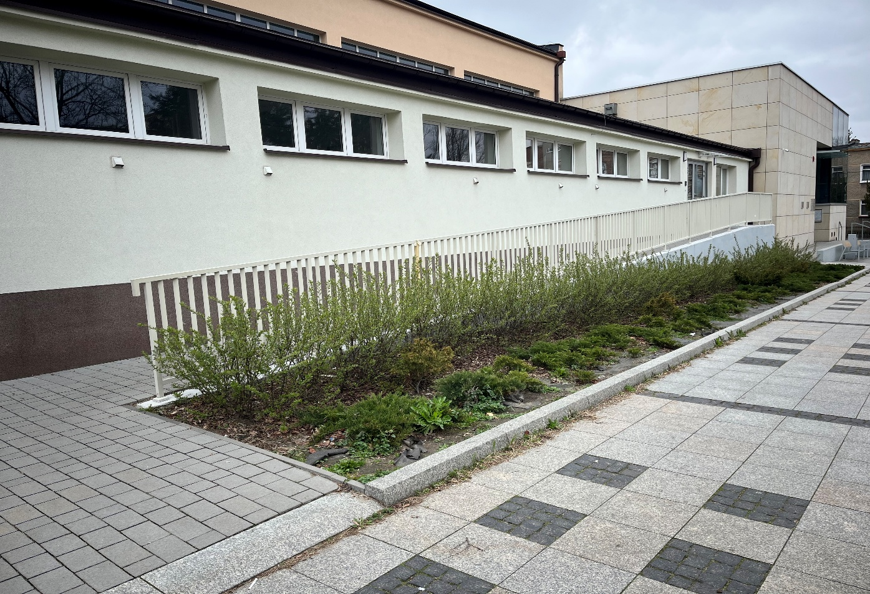
W budynku nie ma windy, podjazdy dla osób z niepełnosprawnościami znajdują się przy hali sportowej od ul. Racławickie oraz przy wejściu od ul. Kossak-Szczuckiej.
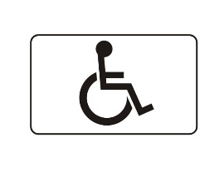
Toaleta dla osób z niepełnosprawnościami znajduje się przy hali sportowej.
Osoby niesłyszące mogą kontaktować się ze Szkołą przez wysłanie wiadomości e-mail na adres: lo4@edukacja.czestochowa.pl
Nie ma możliwości skorzystania z usług tłumacza języka migowego na miejscu lub online.
Na teren szkoły można wejść z psem asystującym i psem przewodnikiem.

Szczegółowe informacje dotyczące dostępności architektonicznej budynku szkoły zawarte są w Deklaracja dostępności
Wszystkie informacje o szkole znajdziesz na stronie Biuletynu Informacji Publicznej.

